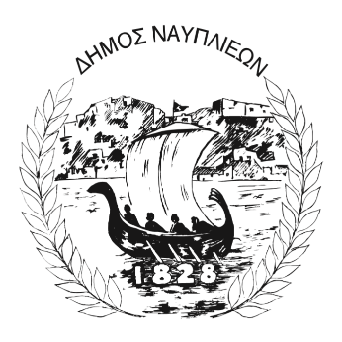
ΔΗΜΟΣ ΝΑΥΠΛΙΕΩΝ
ΑΥΤΟΤΕΛΕΣ ΓΡΑΦΕΙΟ ΕΠΙΚΟΙΝΩΝΙΑΣ και ΔΗΜΟΣΙΩΝ ΣΧΕΣΕΩΝ
3 Ιουνίου 2026

ΔΕΛΤΙΟ ΤΥΠΟΥ

Ο Δήμος Ναυπλιέων ευχαριστεί θερμά τους δημότες που ανταποκρίθηκαν στο κάλεσμά μας για την προσφορά ανδρικού ρουχισμού για το κατάστημα Κράτησης Ναυπλίου (δικαστικές φυλακές Ναυπλίου).
Η ανταπόκριση του κόσμου ήταν ιδιαίτερα συγκινητική, αφού συγκεντρώθηκε πολύ υλικό και μεταφέρθηκε στις δικαστικές φυλακές με φορτηγό αυτοκίνητο.
Το Ναύπλιο ανέκαθεν υπήρξε πόλη φυλακών και ο Δήμος Ναυπλιέων είναι αρωγός στο να έχουν οι άνθρωποι που ζουν δίπλα μας και εκτίουν την ποινή τους ανθρώπινες συνθήκες διαβίωσης.
Η ίδρυση Δημοτικών σχολείων στις δύο φυλακές του Δήμου Ναυπλιέων, που θα αρχίσουν επίσημα να λειτουργούν από την νέα σχολική χρονιά, που επιτεύχθηκε και με ομόφωνη απόφαση του Δημοτικού Συμβουλίου Ναυπλίου είναι ένα μεγάλο βήμα ώστε οι φυλακές, να παίξουν το ρόλο τους ως ιδρύματα σωφρονισμού και όχι απλής τιμωρίας.

